


TECNOLÓGICO NACIONAL DE MÉXICO
INSTITUTO TECNOLÓGICO DE FRONTERA COMALAPA
UNIDAD VENUSTIANO CARRANZA



“INGENIERÍA EN SISTEMAS COMPUTACIONALES”

“SIMULACIÓN”

ACTIVIDAD
MANUAL DE USUARIO DE TALLER DE ELECTRONICA

PRESENTA
NOMBRE DEL ALUMNO | MATRICULA
ROBERTO CARLOS CAHUARE MORENO | 241260048

GRADO
5º SEMESTRE

PROFESOR
ING.FRANCISCO JAVIER MINGO VELAZQUEZ

4 DE OCTUBRE DEL 2026 VENUSTIANO CARRANZA, CHIAPAS

MANUAL DE USUARIO DE LOS PROGRAMAS DE TALLER DE ELECTRONICA

INDICE

MANUAL DE USUARIO DE LOS PROGRAMAS DE TALLER DE ELECTRONICA 2
INDICE 3
1. INTRODUCCIÓN 4
2. OBJETIVO DEL MANUAL 6
3. DESCRIPCIÓN GENERAL DEL SISTEMA 7
4. USUARIOS A LOS QUE ESTÁ DIRIGIDO 7
5. REQUISITOS PARA UTILIZAR EL SISTEMA 8
5.1 Requisitos generales 8
5.2 Requisitos para la versión R 8
5.3 Requisitos para la versión Python 9
5.4 Requisitos para la versión JavaFX 9
6. INICIO DEL SISTEMA 9
7. CONOCIENDO LA INTERFAZ PRINCIPAL 10
8. ESTACIONES DEL TALLER 11
8.1 Estación 1 — Recepción 11
8.2 Estación 2 — Diagnóstico 11
8.3 Estación 3 — Reparación 11
8.4 Estación 4 — Pruebas de Calidad 11
8.5 Estación 5 — Entrega y Facturación 12
9. IDENTIFICACIÓN DE LOS EQUIPOS 12
10. CONFIGURACIÓN DE TÉCNICOS DE REPARACIÓN 13
11. INICIO DE LA SIMULACIÓN 14
12. PAUSA DE LA SIMULACIÓN 14
13. REINICIO DE LA SIMULACIÓN 15
14. CONTROL DE VELOCIDAD 16
15. VISUALIZACIÓN DEL FLUJO DE EQUIPOS 18
16. CONSULTA DE LOS INDICADORES 19
16.1 Equipos Totales 19
16.2 En Proceso 19
16.3 Completados 19
16.4 Tiempo Promedio 19
17. INTERPRETACIÓN DEL ESTADO DE LOS TÉCNICOS 20
18. FUNCIONAMIENTO DE LAS COLAS Y RETRABAJOS 20
18.1 Colas 20
19. USO DE LA VERSIÓN EN R 21
19.1 Inicio 21
19.2 Controles principales 21
19.3 Ejecución 22
19.4 Observación 22
20. USO DE LA VERSIÓN EN PYTHON 23
20.1 Inicio 23
20.2 Controles principales 23
20.3 Ejecución 23
20.4 Velocidades 24
21. USO DE LA VERSIÓN EN JAVAFX 25
21.1 Inicio 25
21.2 Controles 25
21.3 Ejecución 25
21.4 Velocidad 26
22. RECOMENDACIONES, SOLUCIÓN DE PROBLEMAS Y CIERRE DEL SISTEMA 27
22.1 Recomendaciones de uso 27
22.2 La simulación no inicia 27
22.3 La ventana no aparece 28
22.4 La simulación avanza demasiado rápido 28
22.5 Se acumulan equipos en una estación 28
22.6 Un equipo regresa a reparación 29
22.7 Cierre del sistema 29
CONCLUSIÓN 30
22. ANEXOS Y CAPTURAS DE PANTALLA 31

1. INTRODUCCIÓN
El presente Manual de Usuario tiene como finalidad proporcionar las instrucciones necesarias para utilizar correctamente el sistema de simulación denominado “Taller de Electrónica 2D”.
El sistema representa de manera gráfica el funcionamiento de un taller de electrónica en el que diferentes equipos ingresan para ser procesados a través de varias estaciones de trabajo. El usuario puede observar el recorrido de los equipos, el estado de las estaciones, la disponibilidad de los técnicos y los indicadores generados durante la simulación.
El mismo sistema fue desarrollado mediante tres tecnologías diferentes:
R mediante Shiny.
Python mediante Tkinter.
Java mediante JavaFX.
Aunque cada versión utiliza una interfaz diferente, las tres representan el mismo concepto general de funcionamiento.
En la versión desarrollada con R y Shiny, la aplicación presenta una interfaz interactiva que permite controlar la simulación desde un navegador. Shiny está diseñado precisamente para construir aplicaciones interactivas a partir de R.
En Python, la aplicación utiliza Tkinter como herramienta para construir la interfaz gráfica. Tkinter es la interfaz estándar de Python para el conjunto de herramientas gráficas Tcl/Tk.
En Java, la aplicación utiliza JavaFX para construir la interfaz gráfica y representar la simulación. JavaFX proporciona herramientas para desarrollar aplicaciones de escritorio con interfaces gráficas.

2. OBJETIVO DEL MANUAL
El objetivo de este manual es explicar de manera clara y ordenada el procedimiento necesario para utilizar el sistema Taller de Electrónica 2D.

Mediante este documento, el usuario podrá:
Iniciar correctamente cualquiera de las tres versiones.
Identificar los elementos de la interfaz.
Comprender el recorrido de los equipos.
Modificar la cantidad de técnicos de reparación.
Iniciar y pausar la simulación.
Reiniciar el sistema.
Modificar la velocidad.
Interpretar los indicadores.
Observar el estado de las estaciones.
Comprender el funcionamiento de las colas.
Identificar cuándo un equipo se encuentra en reparación o retrabajo.
Finalizar correctamente el uso de la aplicación.

3. DESCRIPCIÓN GENERAL DEL SISTEMA
El sistema simula el funcionamiento de un taller de electrónica compuesto por cinco estaciones.
El recorrido de un equipo dentro del sistema es:
Llegada → Recepción → Diagnóstico → Reparación → Pruebas de Calidad → Entrega y Facturación → Finalización
El sistema considera un total de 50 equipos.
Cada equipo es identificado mediante un número que permite distinguirlo visualmente durante su recorrido.
El usuario no necesita introducir manualmente cada equipo. Los equipos son incorporados automáticamente al sistema conforme avanza la simulación.
El sistema también permite modificar la cantidad de técnicos disponibles para la estación de reparación, utilizando las opciones de uno, dos o tres técnicos.

4. USUARIOS A LOS QUE ESTÁ DIRIGIDO
El sistema está dirigido principalmente a usuarios que necesiten observar o estudiar el funcionamiento de un proceso de simulación aplicado a un taller de electrónica.

Entre los posibles usuarios se encuentran:
Estudiantes.
Docentes.
Personas interesadas en simulación de procesos.
Usuarios que necesiten realizar una demostración del proyecto.
Personas que requieran observar el comportamiento de las estaciones y los equipos.

No es necesario tener conocimientos avanzados de programación para utilizar la aplicación.
El usuario solamente necesita conocer las funciones básicas de la interfaz descritas en este manua

5. REQUISITOS PARA UTILIZAR EL SISTEMA

5.1 Requisitos generales
Se requiere una computadora con:
Sistema operativo compatible.
Teclado.
Mouse.
Pantalla.
Recursos suficientes para ejecutar una aplicación gráfica.
No es necesario conectar componentes electrónicos físicos para utilizar el sistema.
El proyecto corresponde a una simulación realizada mediante software.

5.2 Requisitos para la versión R
Para ejecutar la versión desarrollada en R se requiere:
R instalado.
Paquete Shiny instalado.
Navegador web.
La documentación oficial de Shiny contempla la instalación del paquete mediante install.packages("shiny") y la ejecución de aplicaciones desde R.

5.3 Requisitos para la versión Python
Para ejecutar la versión de Python se requiere:
Python instalado.
Biblioteca Tkinter disponible.
Archivo del programa.
Sistema operativo compatible con la aplicación gráfica.
Tkinter normalmente se encuentra disponible con las distribuciones estándar de Python, aunque su disponibilidad puede depender de la instalación utilizada.

5.4 Requisitos para la versión JavaFX
Para ejecutar la versión JavaFX se requiere:
Java/JDK compatible.
JavaFX.
Archivos del proyecto.
Entorno de desarrollo o configuración de ejecución correspondiente.
La documentación de OpenJFX proporciona procedimientos específicos para ejecutar JavaFX desde diferentes entornos de desarrollo, incluyendo NetBeans.

6. INICIO DEL SISTEMA
El procedimiento de inicio depende de la versión que se desea utilizar.
El usuario debe seleccionar una de las tres implementaciones:
Opción 1: R + Shiny
Opción 2: Python + Tkinter
Opción 3: Java + JavaFX
Cada versión ejecuta el mismo modelo general de simulación, pero presenta la interfaz utilizando una tecnología diferente.
Antes de iniciar la simulación, se recomienda comprobar que la ventana o aplicación haya cargado completamente.
Al abrir el sistema se mostrará la interfaz principal del Taller de Electrónica 2D.
En el estado inicial, la simulación todavía no se encuentra ejecutándose.
En la interfaz aparece el mensaje que indica que se debe presionar el botón de inicio para comenzar el flujo de los 50 equipos.

7. CONOCIENDO LA INTERFAZ PRINCIPAL
La interfaz principal se divide en diferentes áreas.
En la parte superior se encuentran los controles principales de la simulación.
Estos controles incluyen:
Técnicos Reparación
Iniciar
Pausar
Reiniciar
Velocidad
En el área central se encuentra el plano general del taller.
En este espacio se muestran las estaciones y los equipos que participan en la simulación.
También existe un área destinada a mostrar información relacionada con los técnicos y los parámetros de la simulación.
Finalmente, se presentan indicadores que permiten conocer el estado general del proceso.

8. ESTACIONES DEL TALLER
El sistema cuenta con cinco estaciones.

8.1 Estación 1 — Recepción
Es el punto de entrada de los equipos.
En esta estación comienza el proceso de atención.
Tiempo aproximado: 5 minutos.
Responsable: Técnico 1.

8.2 Estación 2 — Diagnóstico
En esta estación se realiza el diagnóstico del equipo.
Tiempo aproximado: 15 minutos.
Responsable: Técnico 2.

8.3 Estación 3 — Reparación
Es la estación encargada de realizar la reparación del equipo.
Tiempo aproximado: 45 minutos.
Esta estación permite utilizar entre uno y tres técnicos.
Es una de las estaciones más importantes de la simulación debido a que puede procesar varios equipos dependiendo del número de técnicos disponibles.

8.4 Estación 4 — Pruebas de Calidad
Después de la reparación, el equipo pasa a las pruebas de calidad.
Tiempo aproximado: 10 minutos.

Responsable: Técnico 2.
Esta etapa permite determinar si el equipo puede continuar hacia la entrega o si requiere retrabajo.

8.5 Estación 5 — Entrega y Facturación
Es la última estación del proceso.
Tiempo aproximado: 5 minutos.
Responsable: Técnico 1.
Una vez que un equipo termina esta etapa, se considera que ha completado el proceso.

9. IDENTIFICACIÓN DE LOS EQUIPOS
Los equipos se identifican mediante una numeración consecutiva.
El formato utilizado es:
EQ-01
EQ-02
EQ-03
y así sucesivamente hasta:
EQ-50
La identificación permite al usuario observar el recorrido individual de los equipos.
Los equipos aparecen gráficamente dentro del plano del taller.
Durante la simulación, su posición cambia de acuerdo con la estación en la que se encuentran.

10. CONFIGURACIÓN DE TÉCNICOS DE REPARACIÓN
Una de las funciones disponibles para el usuario consiste en modificar el número de técnicos asignados a la estación de reparación.
El botón aparece con el texto:
Técnicos Reparación: 1
Al presionarlo, la cantidad cambia de manera consecutiva.
Las opciones disponibles son:
1 → 2 → 3 → 1
Por lo tanto, cada vez que el usuario presiona el botón, se modifica la capacidad disponible para la estación de reparación.
Ejemplo
Si actualmente aparece:
Técnicos Reparación: 1
al presionar el botón se mostrará:
Técnicos Reparación: 2
Al presionarlo nuevamente:
Técnicos Reparación: 3
Y una nueva pulsación regresa a:

Técnicos Reparación: 1
Esta función permite observar cómo cambia el procesamiento de los equipos cuando existe una mayor disponibilidad de personal.

11. INICIO DE LA SIMULACIÓN
Para comenzar la simulación se debe localizar el botón:
Iniciar
o, en la versión R:
Iniciar Simulación
Procedimiento
Abrir el programa.
Verificar que la interfaz se haya cargado correctamente.
Seleccionar, si se desea, la cantidad de técnicos de reparación.
Seleccionar la velocidad.
Presionar Iniciar.

Observar el movimiento de los equipos dentro del taller.
Al comenzar, los equipos empiezan a incorporarse al flujo de trabajo.
La simulación parte de un horario inicial de aproximadamente:
08:00
El reloj de la interfaz avanza conforme se desarrolla la simulación.
En la versión JavaFX, por ejemplo, la interfaz muestra inicialmente un mensaje indicando que se debe presionar Iniciar para comenzar el flujo de los 50 equipos.

12. PAUSA DE LA SIMULACIÓN
Durante la ejecución se puede detener temporalmente la simulación mediante el botón:
Pausar
La función de pausa permite detener el avance del proceso sin eliminar la información que se ha generado hasta ese momento.
Procedimiento
Esperar a que la simulación esté ejecutándose.
Presionar Pausar.
Observar que el movimiento de los equipos se detenga.
Revisar el estado de las estaciones y los indicadores.
Al utilizar la pausa, el usuario puede observar con mayor facilidad la situación actual del taller.
Para continuar la ejecución, se debe presionar nuevamente:
Iniciar

13. REINICIO DE LA SIMULACIÓN
El botón:
Reiniciar
permite devolver la simulación a su estado inicial.
Esta función debe utilizarse cuando el usuario desea comenzar nuevamente el experimento desde cero.

Al reiniciar se restablecen elementos como:
Equipos.
Colas.
Equipos completados.
Tiempo acumulado.
Contadores.
Tiempo de simulación.
Estado de las estaciones.
La simulación vuelve a su condición inicial, aproximadamente:
Día 1 - 08:00
Procedimiento
Presionar Reiniciar.
Esperar a que la interfaz actualice los datos.
Verificar que los indicadores hayan regresado a sus valores iniciales.
Presionar Iniciar cuando se desee comenzar una nueva simulación.
El reinicio permite realizar diferentes pruebas con distintas cantidades de técnicos o velocidades.

14. CONTROL DE VELOCIDAD
El sistema permite modificar la velocidad a la que se desarrolla la simulación.
Esta función es útil cuando el usuario desea observar el proceso con mayor detalle o acelerar la ejecución.

14.1 Versión R
Las opciones disponibles son:
1x (Real)
5x Rápido
15x Turbo
30x Ultra
14.2 Versión Python
Las opciones disponibles son:
1x (Real)
5x Rápido
15x Turbo
30x Ultra

14.3 Versión JavaFX
Las opciones disponibles son:
1x Normal
2x Rápido
5x Rápido
10x Muy Rápido

Recomendación de uso
Para observar detalladamente el desplazamiento de los equipos se recomienda utilizar una velocidad baja.
Para realizar una demostración rápida del comportamiento general del sistema se puede seleccionar una velocidad mayor.
La velocidad puede modificarse durante la ejecución mediante el selector correspondiente.

15. VISUALIZACIÓN DEL FLUJO DE EQUIPOS
La parte central de la aplicación contiene una representación bidimensional del taller.
En ella se pueden observar las diferentes estaciones y los equipos que están siendo procesados.

El flujo general es:
Recepción
↓
Diagnóstico
↓
Reparación
↓
Pruebas de Calidad
↓
Entrega y Facturación
↓
Salida

El usuario puede observar cómo los equipos avanzan de una estación a otra.
Cuando una estación se encuentra ocupada, pueden generarse acumulaciones de equipos en su correspondiente cola.
La representación gráfica permite identificar visualmente estas situaciones.

16. CONSULTA DE LOS INDICADORES
El sistema presenta diferentes indicadores para facilitar la observación del comportamiento de la simulación.
Entre los principales se encuentran:

16.1 Equipos Totales
Indica el número total de equipos considerados por la simulación.
El sistema trabaja con:
50 equipos.

16.2 En Proceso
Muestra la cantidad de equipos que actualmente se encuentran dentro del flujo de trabajo.
Estos equipos pueden encontrarse en alguna estación o esperando en una cola.

16.3 Completados
Indica la cantidad de equipos que han terminado todas las etapas del proceso.
Un equipo se considera completado después de pasar por:
Recepción → Diagnóstico → Reparación → Calidad → Entrega y Facturación

16.4 Tiempo Promedio
Muestra el tiempo promedio correspondiente a los equipos que han finalizado el proceso.
Al inicio de la simulación no existen equipos completados, por lo que este indicador comienza sin un tiempo promedio significativo.
Conforme los equipos terminan el proceso, el indicador se actualiza.

17. INTERPRETACIÓN DEL ESTADO DE LOS TÉCNICOS
El sistema permite observar información relacionada con los técnicos del taller.
Los principales responsables son:
Técnico | Actividades
Técnico 1 | Recepción y Entrega/Facturación
Técnico 2 | Diagnóstico y Pruebas de Calidad
Reparación | Reparación y retrabajo

La interfaz puede mostrar el estado de los técnicos y la actividad que se encuentra realizando cada uno.
Cuando un técnico se encuentra atendiendo un equipo, el usuario puede observar su carga de trabajo.
Cuando no está procesando un equipo, puede aparecer como disponible o libre.
Esta información permite comprender cómo los recursos humanos participan dentro de la simulación.

18. FUNCIONAMIENTO DE LAS COLAS Y RETRABAJOS

18.1 Colas
Una cola se genera cuando un equipo necesita ingresar a una estación que actualmente se encuentra ocupada o no tiene capacidad disponible.
Por ejemplo:
Si la estación de reparación tiene un solo técnico ocupado, otro equipo que llegue a reparación deberá esperar.
El usuario puede observar esta situación mediante la representación gráfica de los equipos.

18.2 Retrabajo
El sistema considera una probabilidad de 20 % de retrabajo.
Esto significa que algunos equipos pueden requerir regresar a la etapa de reparación después de las pruebas de calidad.
El flujo puede convertirse entonces en:
Reparación → Pruebas de Calidad → Reparación → Pruebas de Calidad → Entrega
Esta situación forma parte del comportamiento normal del modelo.
Por lo tanto, si un equipo aparentemente avanza y después regresa a reparación, no significa necesariamente que exista un error en el programa.

19. USO DE LA VERSIÓN EN R
La versión en R utiliza Shiny para presentar la simulación mediante una interfaz interactiva. Las aplicaciones Shiny utilizan una interfaz de usuario y una parte encargada de procesar la lógica de la aplicación.

19.1 Inicio
El usuario debe abrir el archivo correspondiente al programa en R y ejecutar la aplicación desde el entorno utilizado.
Una vez iniciada correctamente, la interfaz se presenta mediante un navegador.

19.2 Controles principales
En la parte superior se encuentran:
Técnicos Reparación
Iniciar Simulación
Pausar
Reiniciar
Velocidad

19.3 Ejecución
Para realizar una prueba:
Abrir la aplicación.
Verificar la interfaz.
Seleccionar la cantidad de técnicos.
Seleccionar la velocidad.
Presionar Iniciar Simulación.
Observar el movimiento de los equipos.
Revisar los indicadores.
Utilizar Pausar cuando sea necesario.
Presionar Reiniciar para comenzar una nueva prueba.

19.4 Observación
La versión R permite observar el taller mediante una interfaz visual ejecutada en el navegador.
No se requiere modificar el código para realizar las operaciones normales de usuario.

20. USO DE LA VERSIÓN EN PYTHON
La versión en Python utiliza Tkinter como herramienta para la interfaz gráfica. La aplicación se ejecuta como una ventana independiente de escritorio.

20.1 Inicio
El usuario debe ejecutar el archivo correspondiente al programa Python.
Cuando la aplicación se inicia correctamente aparecerá la ventana:
Taller de Electrónica 2D - Simulación
La interfaz presenta una ventana gráfica con el plano del taller y los controles.

20.2 Controles principales
En la parte superior se encuentran:
Técnicos Reparación: 1
Iniciar
Pausar
Reiniciar
Vel

20.3 Ejecución
Para utilizar la aplicación:
Ejecutar el programa.
Esperar a que aparezca la ventana.
Seleccionar la cantidad de técnicos.
Seleccionar la velocidad.
Presionar Iniciar.
Observar el flujo de los equipos.
Revisar las métricas.
Utilizar Pausar si se necesita detener temporalmente.
Utilizar Reiniciar para realizar una nueva simulación.

20.4 Velocidades
El selector de velocidad permite utilizar:
1x Real.
5x Rápido.
15x Turbo.
30x Ultra.
La aplicación tiene establecida inicialmente una velocidad de 5x Rápido.

21. USO DE LA VERSIÓN EN JAVAFX
La tercera versión utiliza JavaFX para proporcionar una interfaz gráfica de escritorio. OpenJFX ofrece documentación para ejecutar proyectos JavaFX desde diferentes entornos de desarrollo.

21.1 Inicio
El usuario debe ejecutar el proyecto JavaFX mediante el entorno configurado para el proyecto.
Al iniciar correctamente aparecerá la ventana:
Taller de Electrónica 2D - Simulación
La interfaz presenta el plano general del taller, los controles y los indicadores.

21.2 Controles
Los controles principales son:
Técnicos Reparación
Iniciar
Pausar
Reiniciar
Vel

21.3 Ejecución
Para realizar una simulación:
Ejecutar el proyecto.
Esperar a que aparezca la ventana.
Seleccionar la cantidad de técnicos de reparación.
Seleccionar la velocidad.
Presionar Iniciar.
Observar el plano del taller.
Revisar los indicadores.
Pausar cuando sea necesario.
Reiniciar para comenzar una nueva prueba.

21.4 Velocidad
La versión JavaFX permite seleccionar:
1x Normal.
2x Rápido.
5x Rápido.
10x Muy Rápido.
La aplicación utiliza inicialmente una velocidad de 5x Rápido.

22. RECOMENDACIONES, SOLUCIÓN DE PROBLEMAS Y CIERRE DEL SISTEMA

22.1 Recomendaciones de uso
Para obtener una mejor experiencia durante la demostración se recomienda:
Abrir únicamente la versión que se desea utilizar.
Esperar a que la interfaz cargue completamente.
Comenzar utilizando una velocidad baja.
Verificar el funcionamiento de los controles.
Aumentar la velocidad cuando se quiera acelerar la demostración.
Utilizar la pausa para explicar el funcionamiento de una estación.
Utilizar el reinicio antes de comenzar una nueva demostración.
Observar los indicadores durante todo el proceso.

22.2 La simulación no inicia
Si al presionar Iniciar la simulación no comienza, se recomienda:
Verificar que el programa se haya ejecutado correctamente.
Comprobar que no exista un mensaje de error.
Reiniciar la aplicación.
Ejecutar nuevamente el programa.
En la versión R, verificar que la aplicación Shiny haya iniciado correctamente.
En Python, verificar que Tkinter esté disponible.
En JavaFX, verificar que la configuración de JavaFX sea correcta.

22.3 La ventana no aparece
Si la ventana no aparece:
Verificar que el programa esté ejecutándose.
Revisar si existe algún mensaje de error.
Comprobar las dependencias necesarias.
Cerrar y volver a ejecutar la aplicación.
En Python, la documentación oficial indica que puede utilizarse python -m tkinter para comprobar si Tkinter está correctamente instalado.

22.4 La simulación avanza demasiado rápido
Si los equipos se desplazan demasiado rápido:
Abrir el selector Velocidad.
Seleccionar una velocidad menor.
Continuar observando la simulación.
Se recomienda utilizar 1x para explicar detalladamente el proceso.

22.5 Se acumulan equipos en una estación

La acumulación de equipos no necesariamente representa un error.

Puede producirse cuando:

Una estación tiene capacidad limitada.
El técnico se encuentra ocupado.
Existen varios equipos esperando.
La reparación requiere más tiempo que otras estaciones.
Se ha seleccionado una cantidad reducida de técnicos de reparación.
La formación de colas forma parte del comportamiento que el sistema busca representar.

22.6 Un equipo regresa a reparación
Si un equipo vuelve desde las pruebas de calidad hacia reparación, corresponde al mecanismo de retrabajo contemplado por el modelo.
La simulación utiliza una probabilidad de 20 % de retrabajo, por lo que este comportamiento puede presentarse durante la ejecución.

22.7 Cierre del sistema
Cuando el usuario termina de utilizar la aplicación, puede cerrar la ventana correspondiente.
En el caso de la versión R, primero puede detenerse la ejecución de la aplicación y posteriormente cerrar la ventana del navegador.
Para Python y JavaFX, se puede cerrar directamente la ventana de la aplicación.
Si se desea realizar una nueva prueba, se recomienda utilizar primero la opción Reiniciar.

CONCLUSIÓN
El sistema Taller de Electrónica 2D proporciona una interfaz visual mediante la cual el usuario puede observar el funcionamiento de un proceso de atención de equipos electrónicos.
El usuario puede controlar los principales aspectos de la simulación mediante las funciones de inicio, pausa, reinicio, velocidad y cantidad de técnicos de reparación.
Las tres versiones del programa mantienen el mismo objetivo y flujo general, aunque utilizan diferentes tecnologías para presentar la interfaz. La versión en R utiliza Shiny, la versión en Python utiliza Tkinter y la versión en Java utiliza JavaFX.
El uso correcto de las funciones descritas en este manual permite ejecutar diferentes pruebas, observar el comportamiento de los equipos, identificar la formación de colas, analizar el trabajo de los técnicos y consultar los indicadores generados por la simulación.
De esta manera, el manual proporciona al usuario las instrucciones necesarias para utilizar correctamente las tres implementaciones del sistema sin requerir conocimientos sobre la programación interna del proyecto.

22. ANEXOS Y CAPTURAS DE PANTALLA

Anexo A. Interfaz de la versión en R
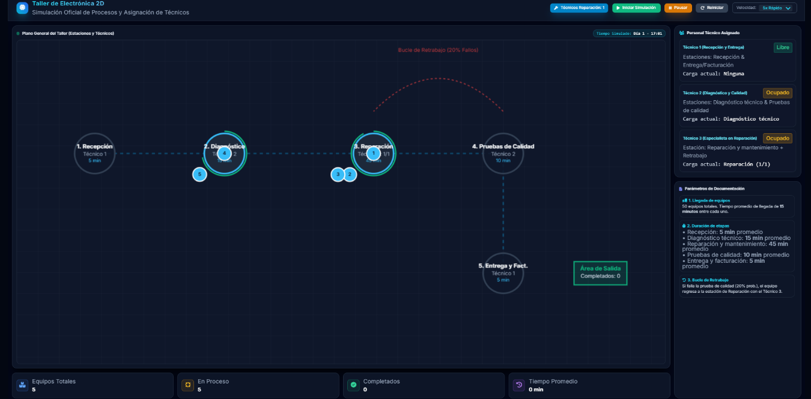

Figura 1. Pantalla principal del sistema Taller de Electrónica 2D desarrollada en R mediante Shiny.

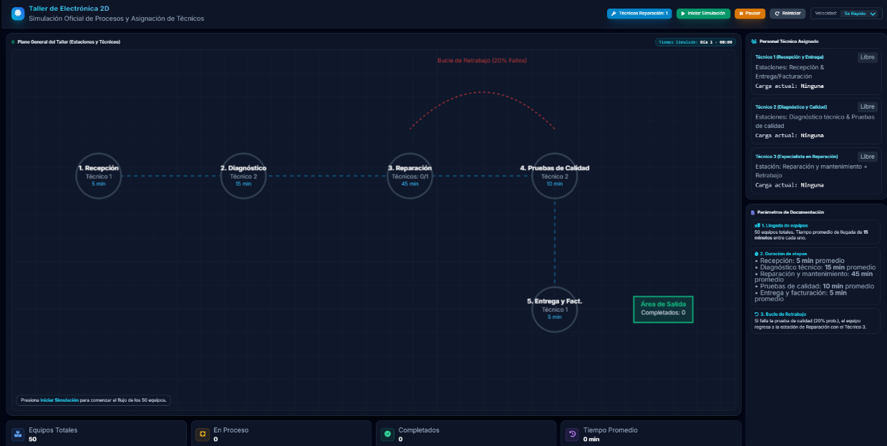
Anexo B. Ejecución de la simulación en R

Figura 2. Ejecución de la simulación y representación de los equipos dentro de las estaciones.
Anexo C. Interfaz de la versión en Python
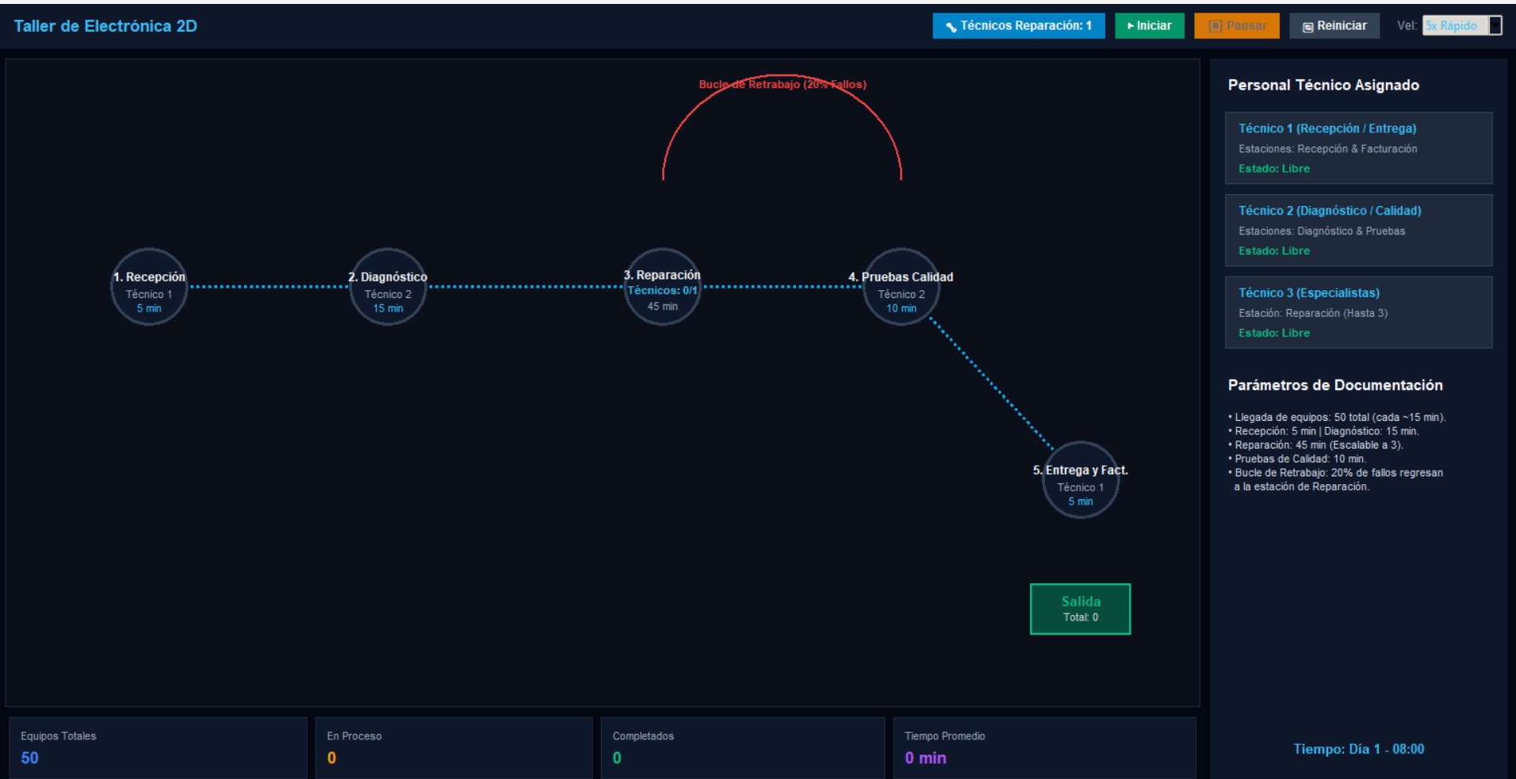
Figura 3. Pantalla principal del sistema desarrollado en Python mediante Tkinter.

Anexo D. Ejecución de la simulación en Python
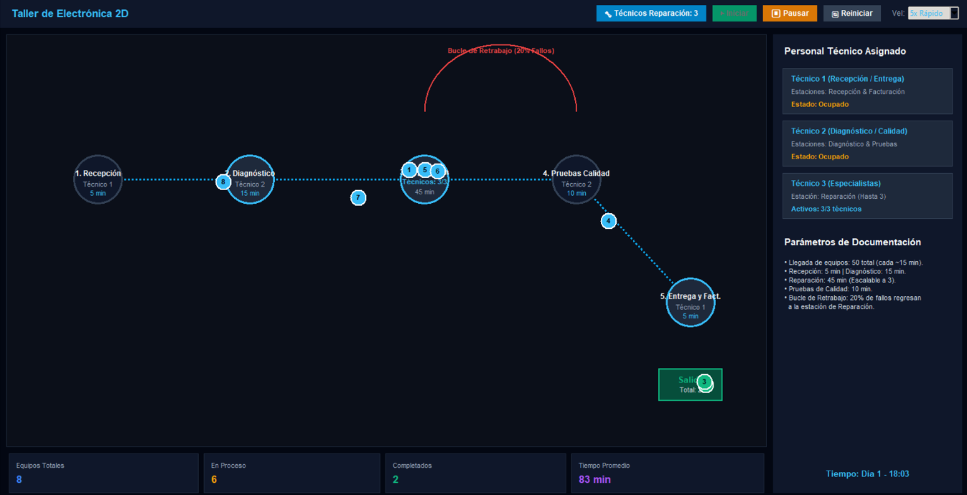

Figura 4. Representación del flujo de equipos durante la ejecución de la simulación.

Anexo E. Interfaz de la versión en JavaFX
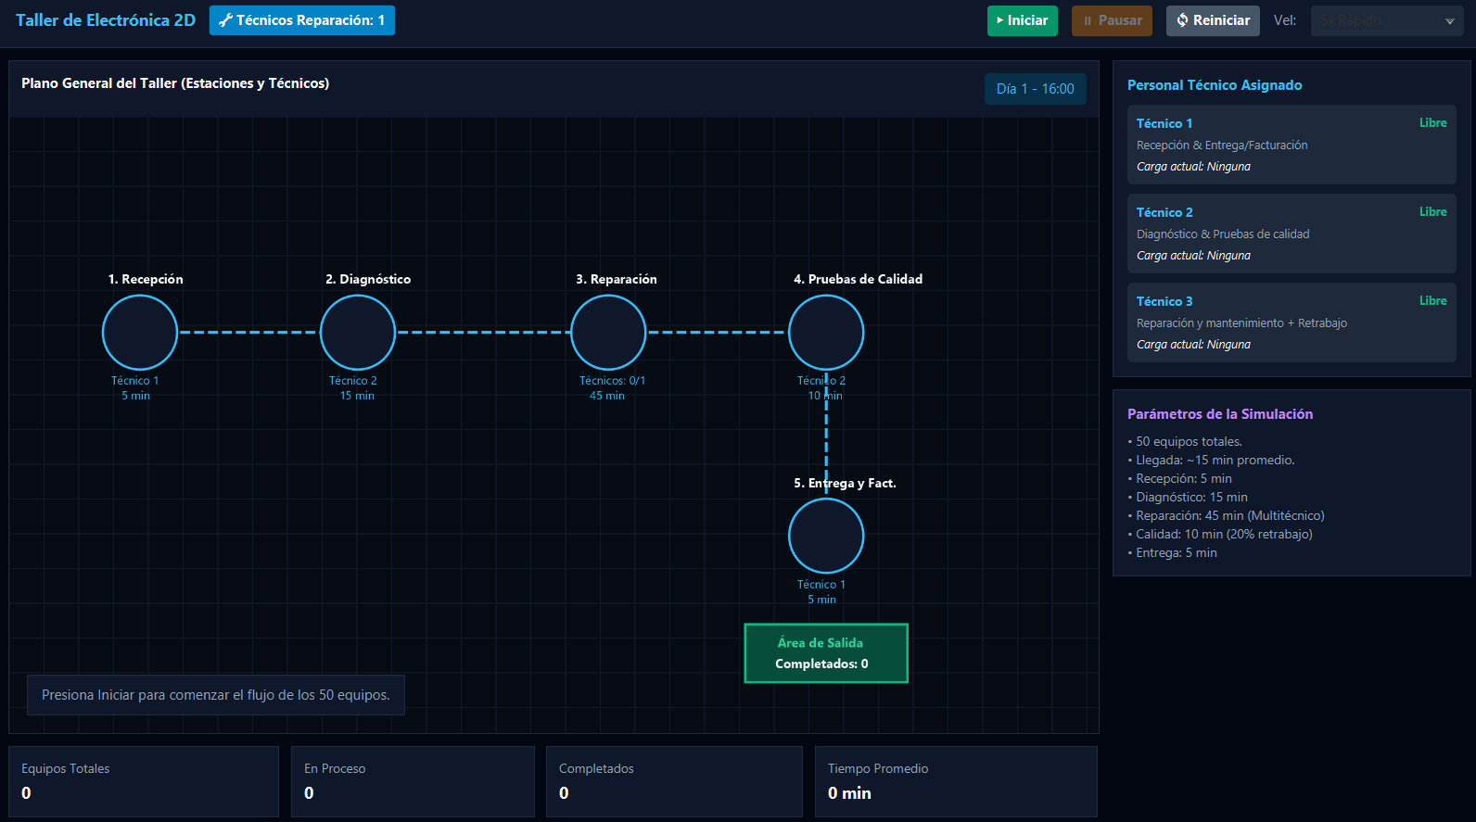
Figura 5. Pantalla principal del sistema desarrollado mediante JavaFX.

Anexo F. Ejecución de la simulación en JavaFX
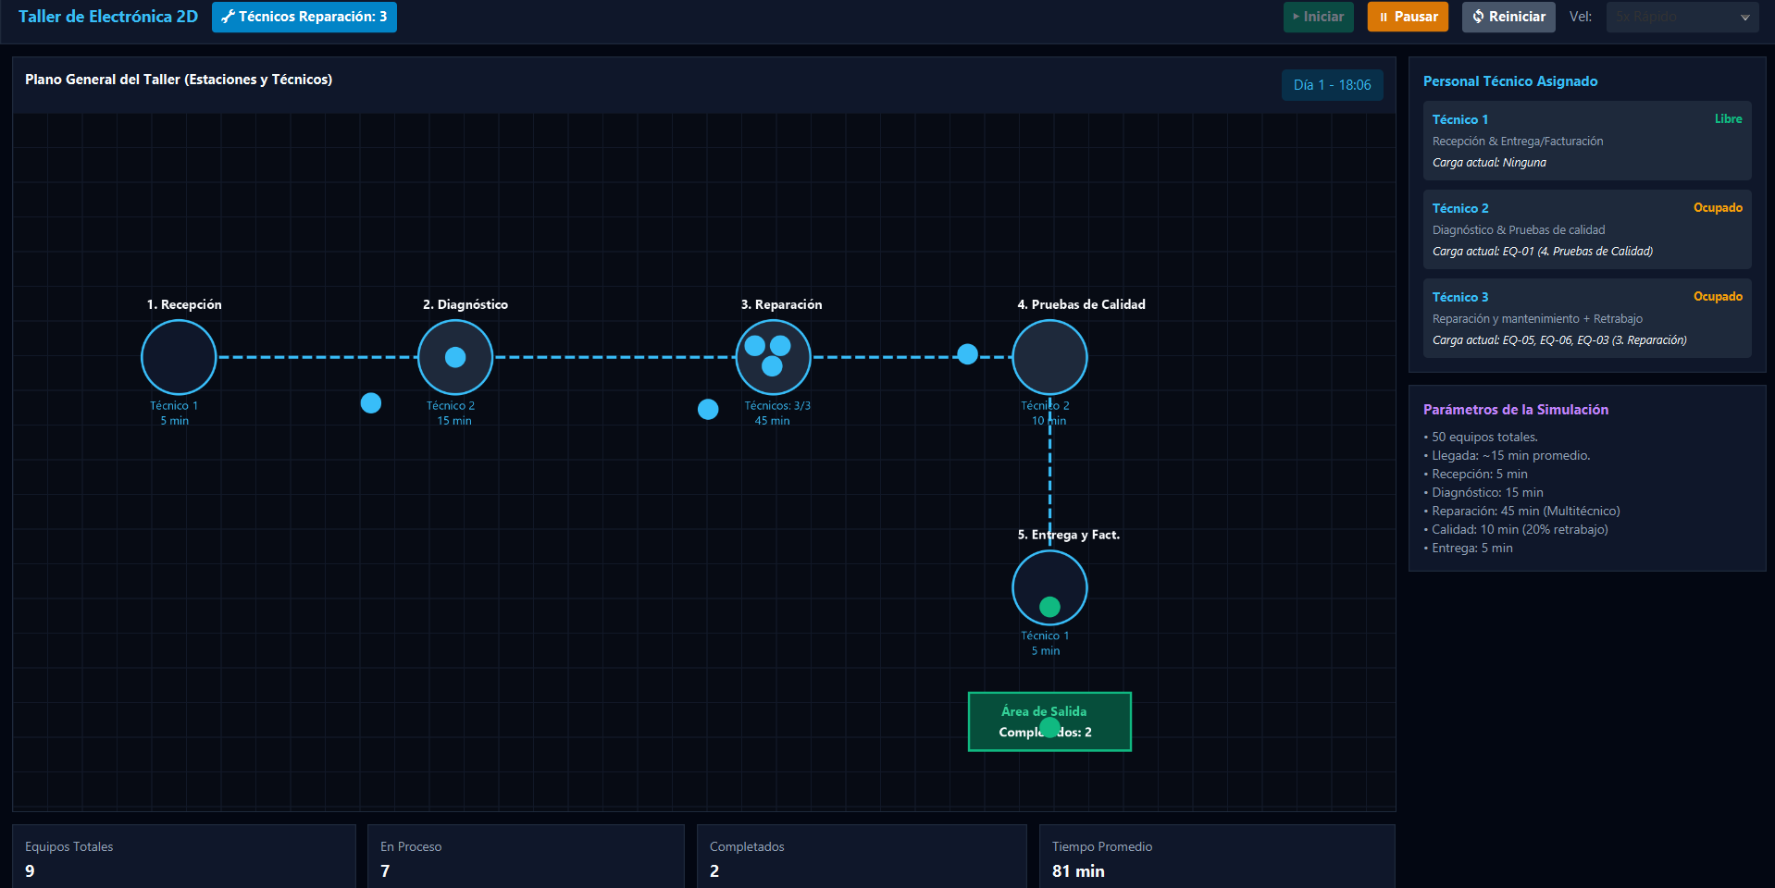
Figura 6. Representación gráfica del taller durante la ejecución del programa.

